作品一：伴海成长之商船招财猫
总所周知，商船学院是一块男人的领地，但在商船小卖部门口，却又这么一只可爱的小猫被亲切的称谓商船招财猫，又或许其只是一只流浪猫，但其可爱乖巧的形象深得大家的喜爱，它已不仅仅是一只可爱的猫咪，更是商船学院一道亮丽的风景！
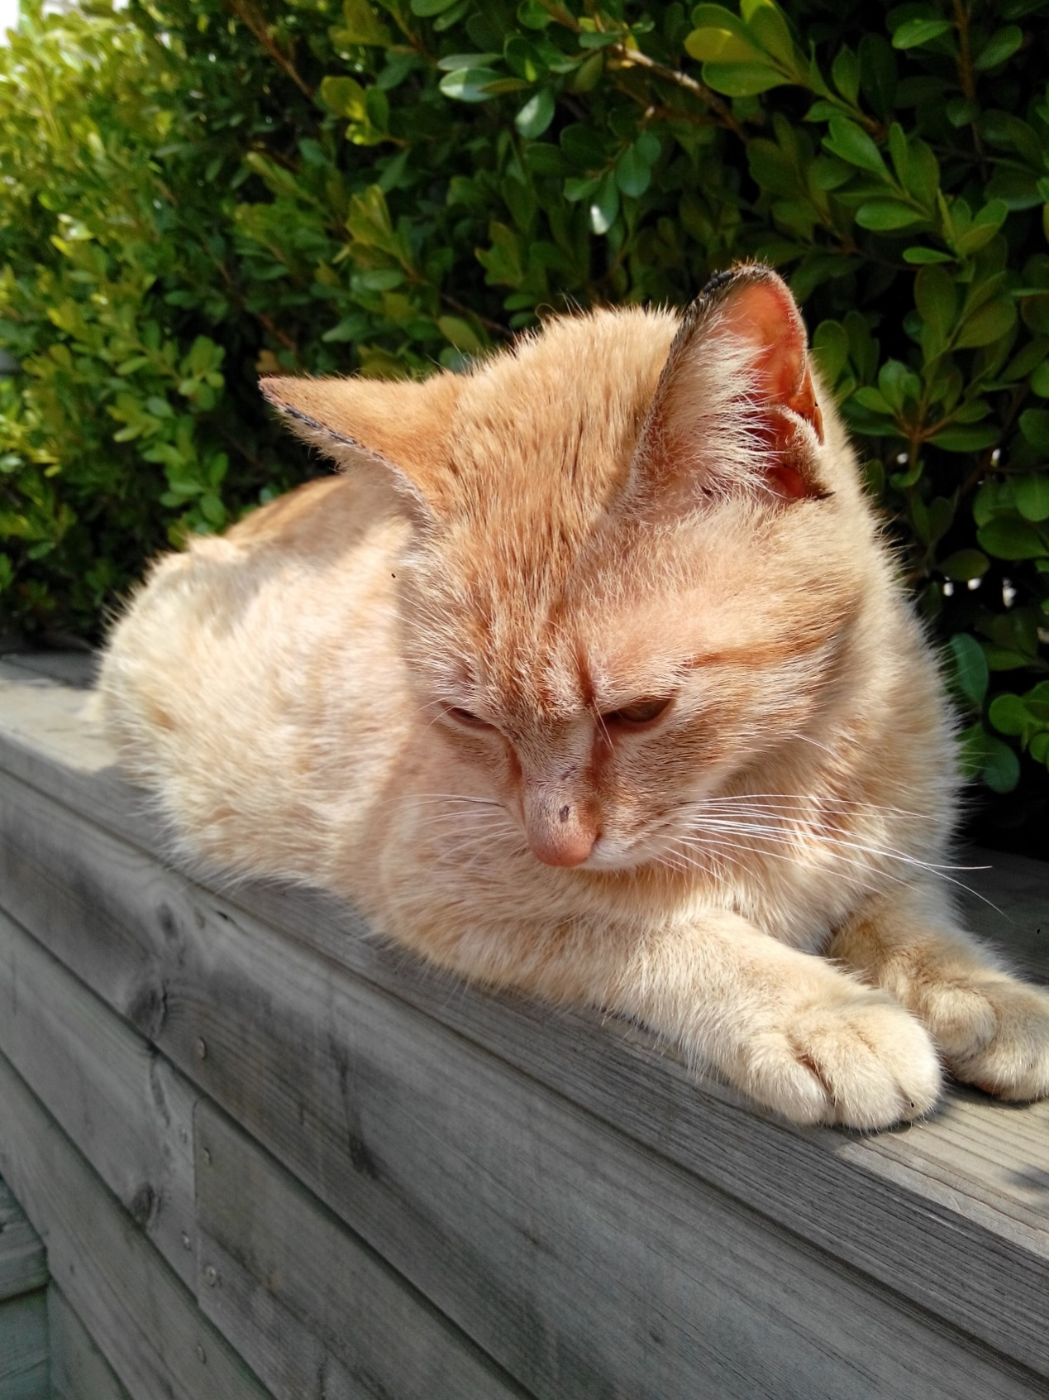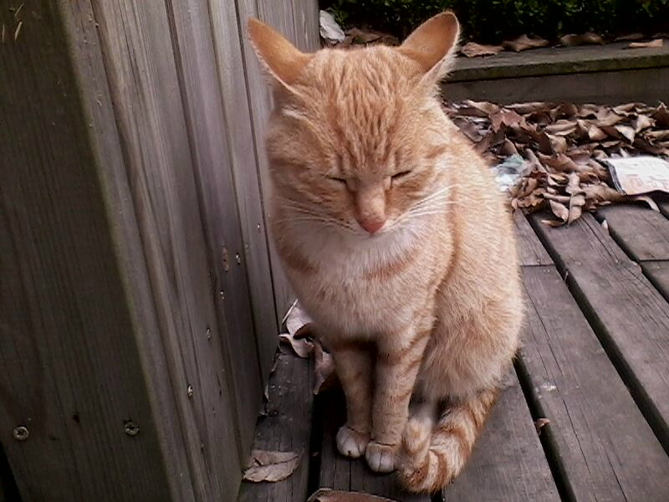

作品二：伴海成长之凌晨日出：
可否还记得，大家相约而动，凌晨奔往东海，和小伙伴一起的日子总是快乐的，那是13年的冬天，寒冷的早冬和小伙伴早早的爬起来，打黑车去东海，在海边升起一堆火，直到太阳慢慢爬上来，还没涨潮，我们在海床上抓虾、找螃蟹，如果作为海大人，没有和好朋友一起去东海看过日出，是不是总感觉少了点什么？
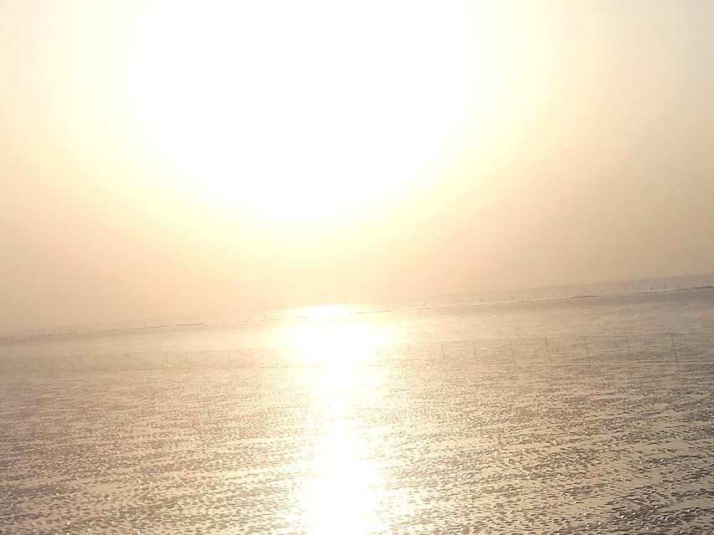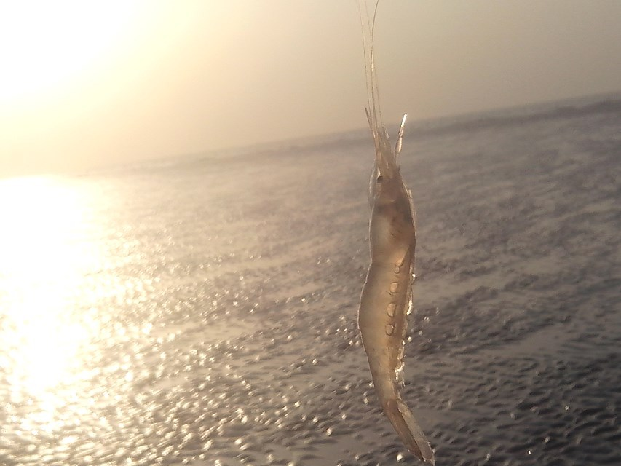

作品三：和你一起看海
可否还记的在阳光灿烂的日子，和亲爱的她一起，坐在东海的大堤上吹着海风、磕着瓜子、偶尔碰碰杯，一起眺望大海，一起牵着手在海堤上漫步，当潮水退却，背着心爱的她在沙滩上奔跑，在在海水中相拥，海浪轻拍着脚丫,如果你爱她，那么别忘了带她去看海！
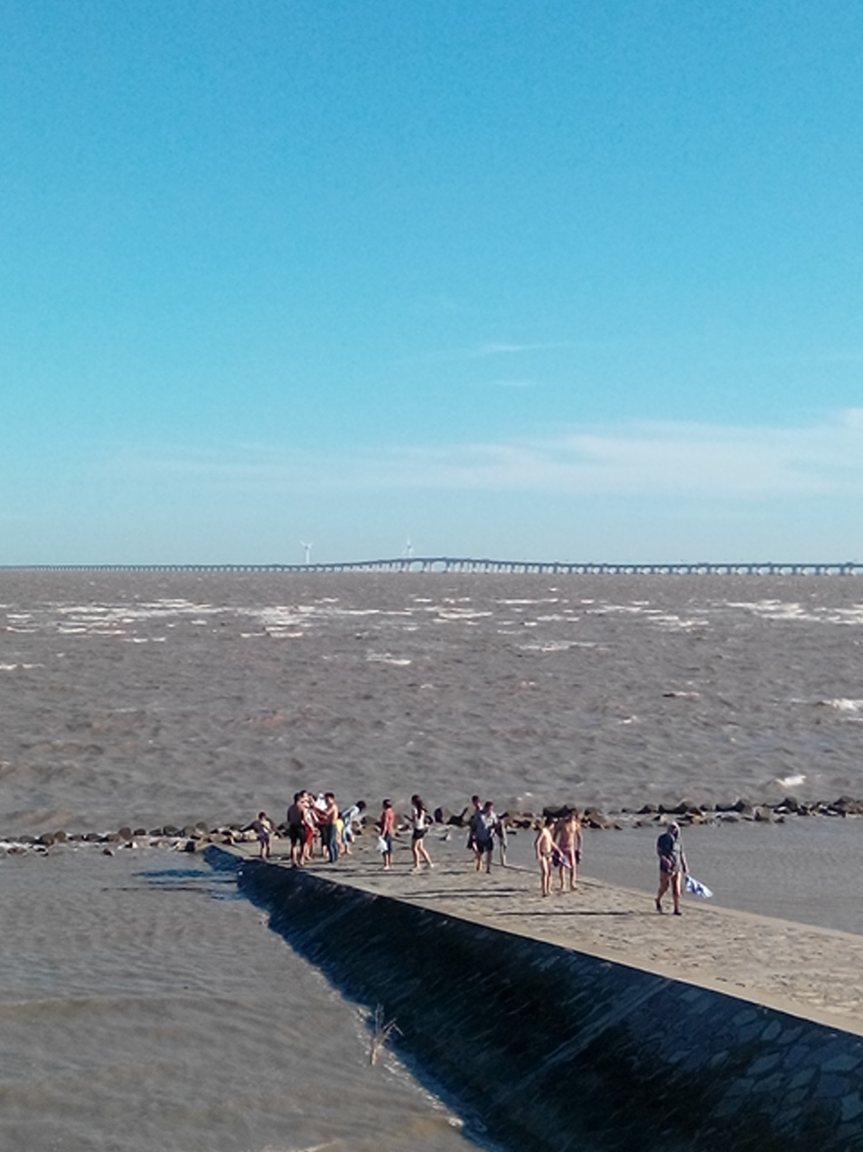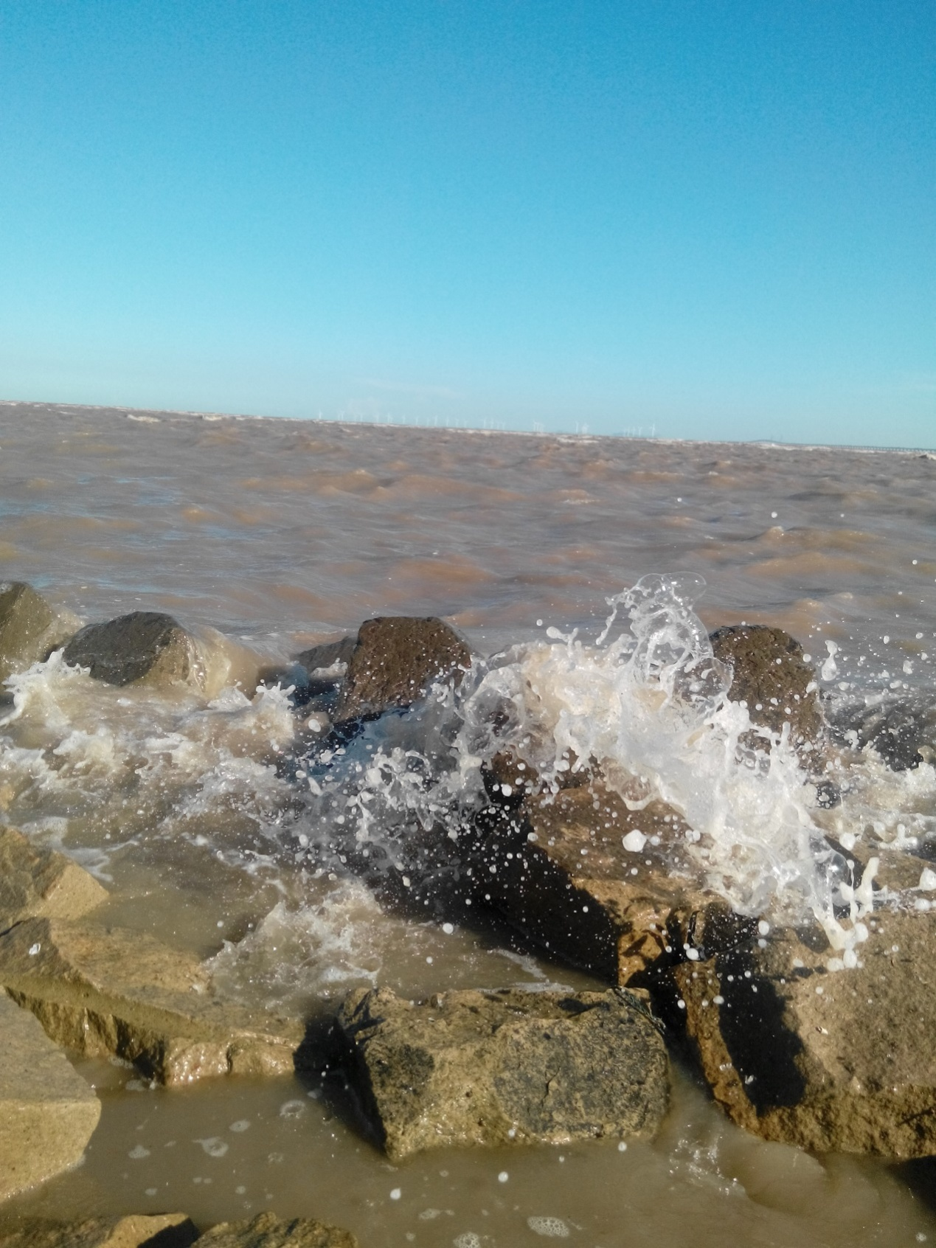

作品四：2013年夏天7月，上海高温天数持续已达23天，破同期历史记录，留校期间亲眼见证了这段破历史的高温天气，不知道你是否还记得这颗曾经盛开一时，无数人争相在树下拍照留念的樱花树，或许它已经被很多人遗忘，又或许它只能永远的留在了我们的照片里；后面几张干涸的智慧湖畔景象是多数人所未曾见过的，极端天气的罪魁祸首终究是我们人类，蓝色的海洋和蔚蓝的天空始终是我们需要守卫神圣净土。
